ASKÖ – LM Oberösterreich
MSC Leonding
23.8.2020

Zuerst ein ganz großes Lob an den Verein MSC Leonding ihr habt die Corona - Auflagen perfekt gelöst.
Jedem Verein wurde ein oder mehrere Tische zugeteilt, beim Buffet gab es eine Zu- und Abgang
auf der Anlage wurden die Bänke beschriftet, man kannte sich gleich aus.

Der Wettergott meinte es gut mit uns das Gewitter kam erst am Abend. Sonntag Früh kühleres
Wetter, auf viele Bahnen musste man die Bälle umstellen oder wärmen.
Gabriel Manzenreiter aus MSC Leonding ist 5 Jahre alt und durfte 2. Runden schnuppern mit je 9 Bahnen es ist schön Kinder zuzusehen, wie sie mit Eifer spielen.
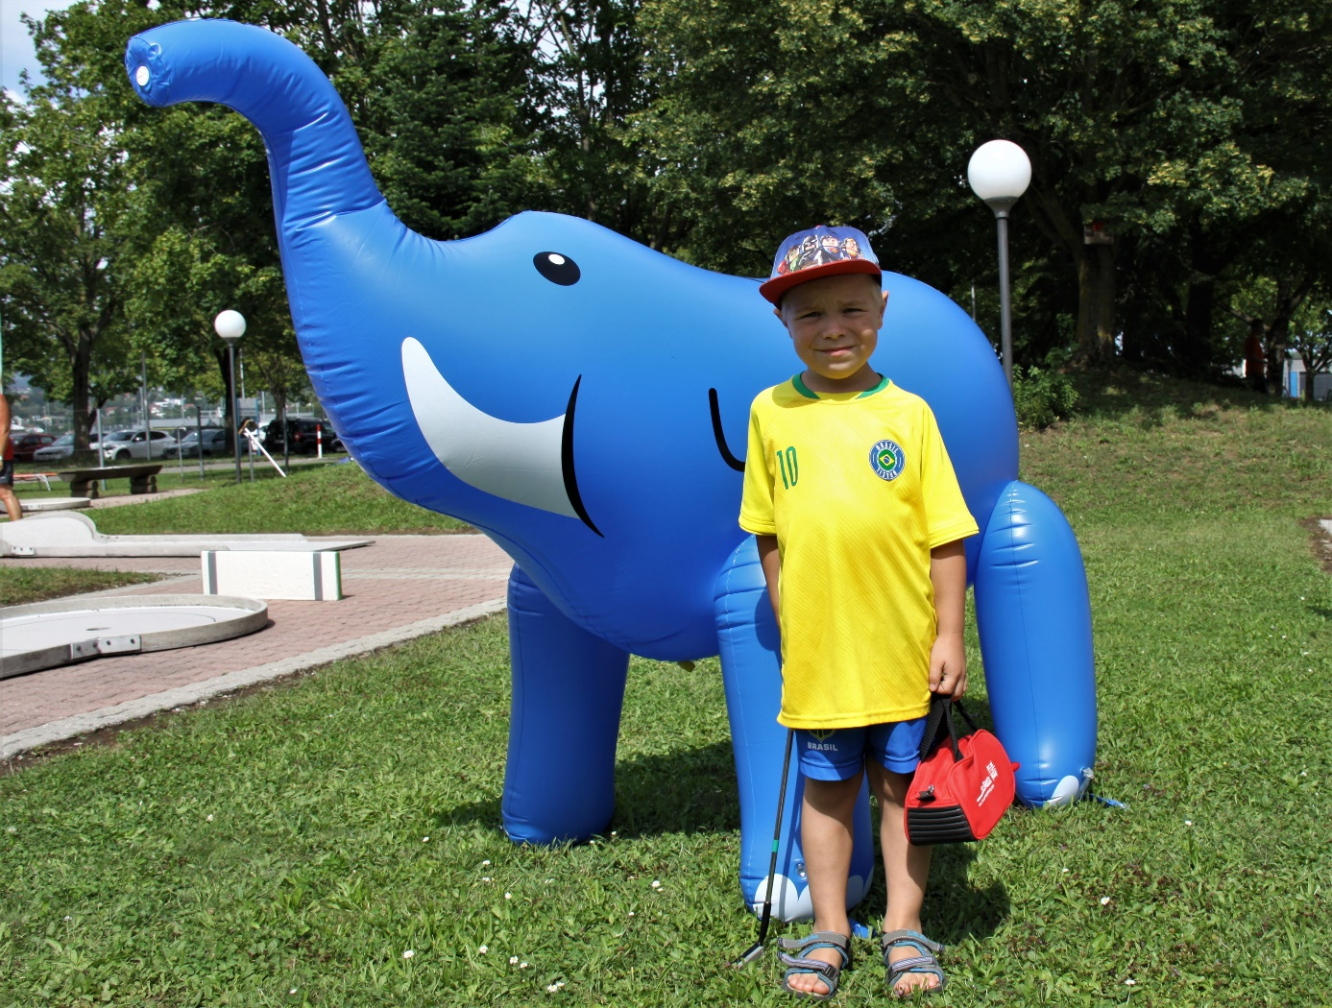

Bei den Weiblichen Schülerinnen gewann Irxenmayer Sandra MGC Ybbstal mit einem Score von 29/28/29/25 gesamt 111.
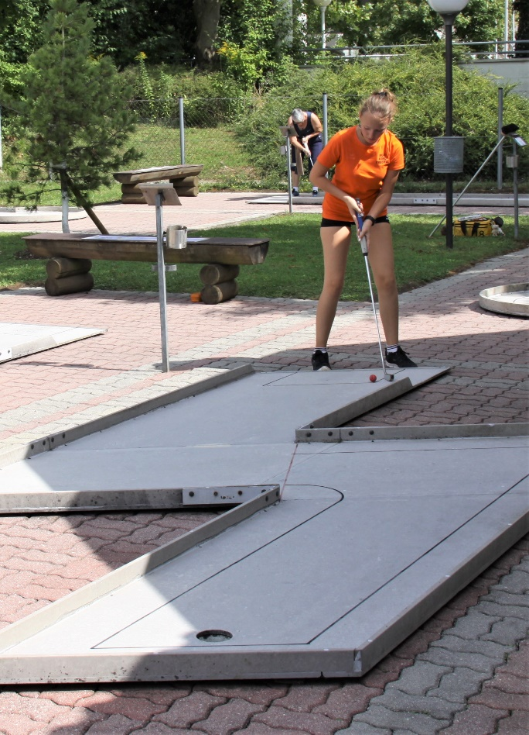
Bestscore spielte Irxenmayer Michaela MGC Ybbstal weibliche Seniorinnen 1 mit einen Score 25/24/22/23 gesamt 94.
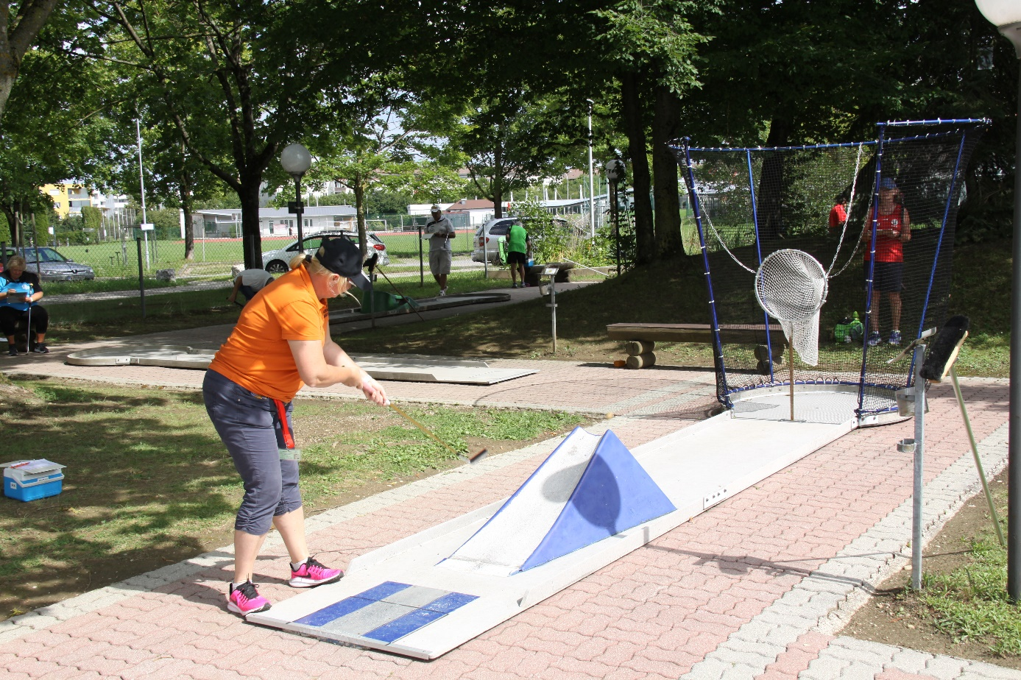
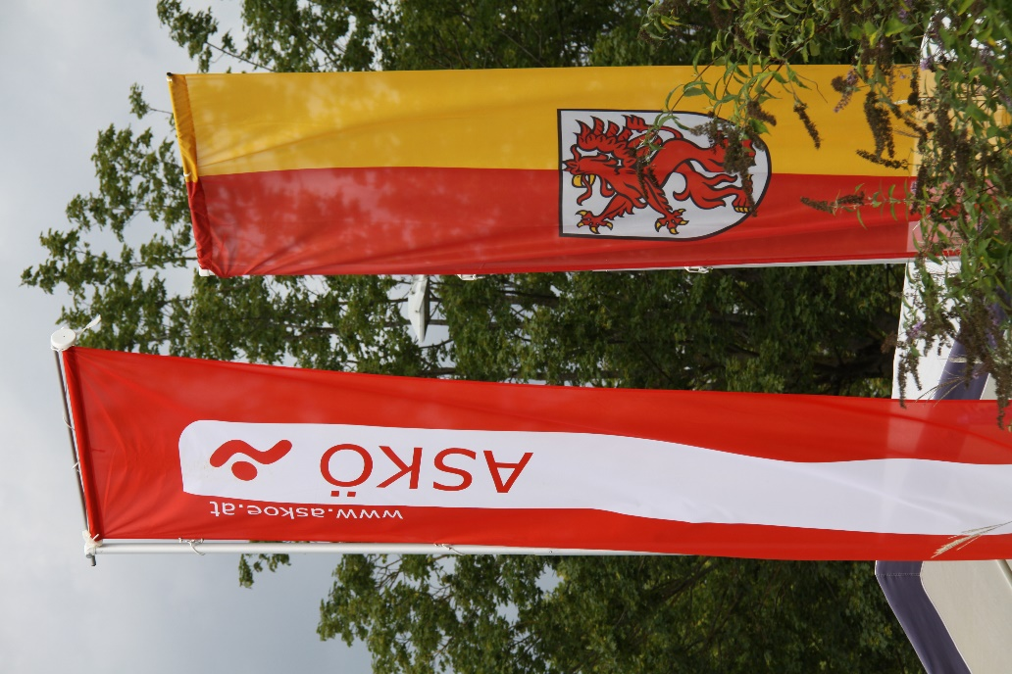
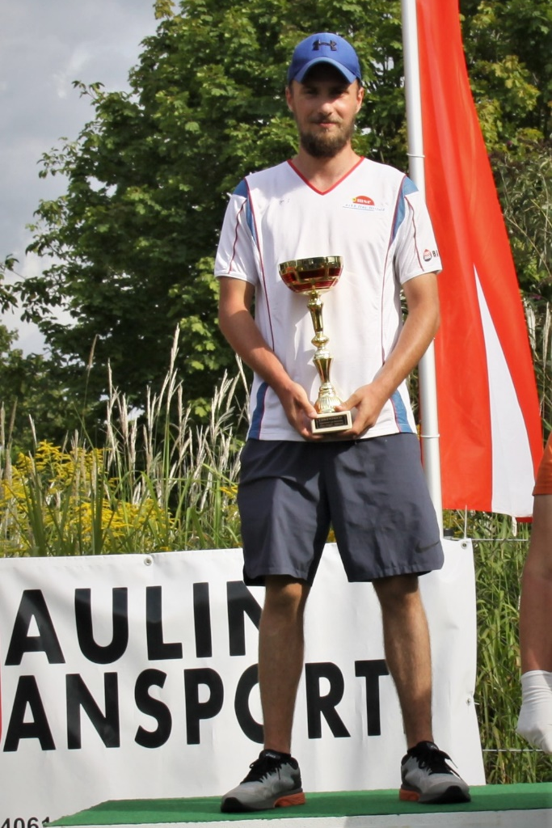

Alle Herren konnte Kovanecz Christian Schlagen MSC Linz Lissfeld er spielt noch in der Junioren Klasse mit einem Score von 24/27/26/29 gesamt 106.
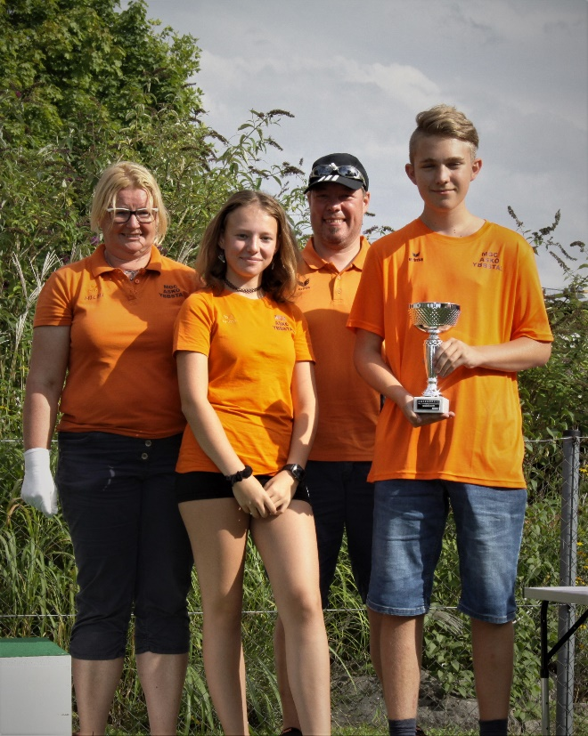
Die Vereinsmannschaft gewann MGC Ybbstal mit Irxenmayer Sandra, Michaela, Christian und Nader Stefan Gesamtscore von 316 ein Schnitt von 26,333. Tolle Leistung

Ein Dankeschön an Fladerer Gerhard der mit seiner Frau Sylvia die Turnierauswertung machte an
Ing. Manfred Haslwanter der Corona Beauftragte und Gottfried Manzenreiter mit Buffet und Zelte.
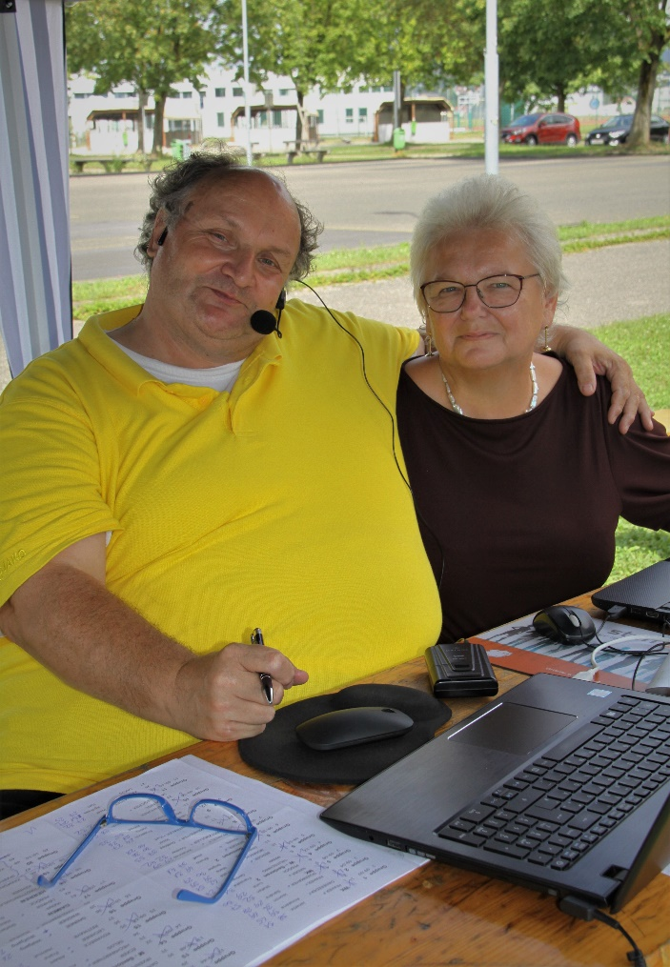

25. Jahre Verein MSC Leonding ich wünsche euch alles Gute für die Zukunft.

Michaela Irxenmayer
OÖ ASKÖ Landesreferentin

